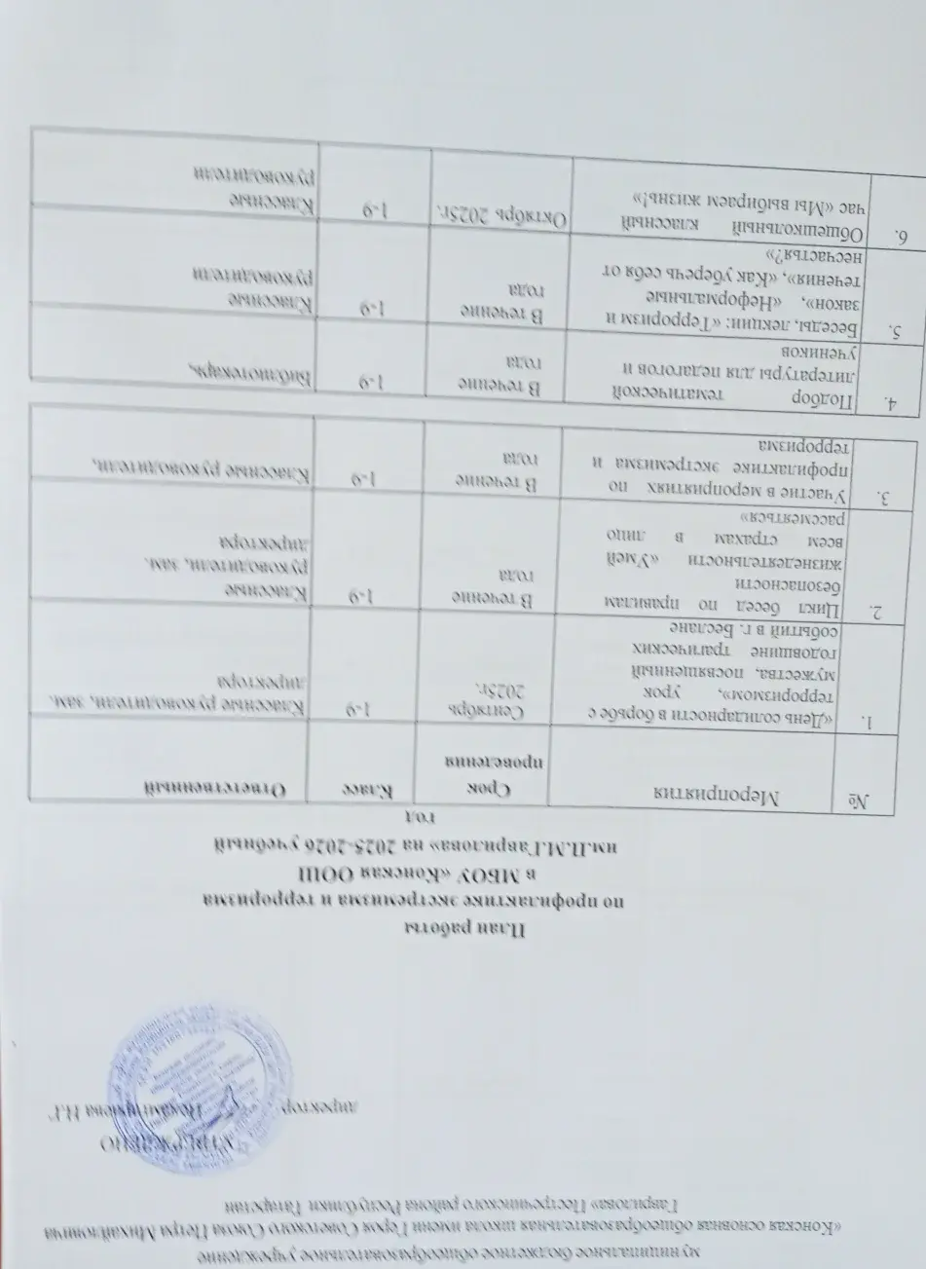

муниципальное бюджетное общеобразовательное учреждение
«Конская основная общеобразовательная школа имени Героя Советского Союза Петра Михайловича Гаврилова» Пестречинского района Республики Татарстан

УТВЕРЖДЕНО
директор Исламгараева Н.Г

.

План работы
по профилактике экстремизма и терроризма в МБОУ «Конская ООШ им.П.М.Гаврилова» на 2025-2026 учебный год
№ | Мероприятия | Срок проведения | Класс | Ответственный
1. | «День солидарности в борьбе с терроризмом», урок мужества, посвященный  годовщине трагических событий в г. Беслане | Сентябрь 2025г. | 1-9 | Классные руководители, зам. директора
2. | Цикл бесед по правилам безопасности жизнедеятельности «Умей всем страхам в лицо рассмеяться» | В течение года | 1-9 | Классные руководители, зам. директора
3. | Участие в мероприятиях по профилактике экстремизма и терроризма | В течение года | 1-9 | Классные руководители,

4. | Подбор тематической литературы для педагогов и учеников | В течение года | 1-9 | Библиотекарь,
5. | Беседы, лекции: «Терроризм и закон», «Неформальные  течения», «Как уберечь себя от несчастья?» | В течение года | 1-9 | Классные руководители
6. | Общешкольный классный час «Мы выбираем жизнь!» | Октябрь 2025г. | 1-9 | Классные руководители
7. | День толерантности. Общешкольный классный час  1-4 кл. «Традиции семьи»  5-8 кл. «Что такое толерантность»  9 кл. «Профилактика экстремистских настроений среди молодежи», | Ноябрь 2025г. | 1-9 | Классные руководители, зам. директора
8. | Беседа с детьми «Правовое государство и гражданское общество» | Ноябрь 2025г. | 7-9 | Классные руководители
9. | День правовой помощи детям | Ноябрь 2025 | 7-9  классы | зам. директора
9. | Беседа «Профилактика правонарушений среди несовершеннолетних» с приглашением работников прокуратуры | Декабрь 2025г. | 8-9 | Классные руководители,

10. | Конкурс рисунков «Мир без войны», посвященный Дню героев России | Декабрь 2025г. | 1-6 | Классные  руководители, учитель ИЗО
11. | Конкурс стенгазет «Мы против терроризма!» | Январь 2026г. | 7-9 | Классные  руководители, учитель ИЗО
12. | Практические занятия  «Эвакуация из здания школы во время ЧС» | В течение года |  | Учитель ОБЗР
13. | Конкурс сочинений «Все мы разные - в этом наше богатство» | Январь - февраль 2026г. | 8-9 | Учителя русского языка и литературы
14. | Проведение инструктажей по правилам поведения при  обнаружении взрывоопасных предметов | В течение года | 1-9 | Классные руководители
15. | Проведение мероприятий в рамках месячника оборонно- массовой и спортивной | Февраль 2026г. | 1-9 | Классные руководители, учителя  физической культуры, учителя
16. | Общешкольный классный час «Терроризм - глобальная проблема человечества» | Март 2026г. | 1-9 | Классные руководители
17. | Проведение разъяснительной работы среди учащихся по  предупреждению экстремизма с приглашением представителей правоохранительных  органов: Гражданская и уголовная ответственность за проявление экстремизма,  Экстремизм -  антисоциальное явление. | Апрель 2026г. | 6-9 | Классные руководители, зам. директора
18. | Дискуссии на темы  «Ценностные ориентиры молодых», « Терроризм - зло против человечества»,  «Национальность без границ». | Декабрь 2025г., май 2026г. | 8-9 | Учителя истории и обществознания

19. | Проведение родительских собраний, консультаций по темам: «К чему приводит жестокое отношение родителей к детям»,  «Правила поведения правила жизни», «Как не стать  жертвой терроризма»,  «Безопасность наших детей». | В течение года, по графику. | 1-11 | Классные руководители

